Warszawa, 23 lipca 2020 r.

Tysiąc wydań listy OLiS

Związek Producentów Audio Video opublikował dziś 1000. wydanie Oficjalnej Listy Sprzedaży (OLiS). Z tej okazji przygotował także krótkie podsumowanie zestawienia na przestrzeni ostatnich 20 lat.

Lista OLiS, czyli zestawienie najlepiej sprzedających się płyt w formatach fizycznych po raz pierwszy zostało opublikowane 13 listopada 2000 roku. Od tego czasu ZPAV dostarcza cotygodniowe dane prezentujące pierwsze 50 najpopularniejszych albumów w Polsce.

W ciągu dwóch dekad na liście OLiS gościły łącznie 6 073 płyty, a polscy wykonawcy częściej niż zagraniczni dzierżyli palmę pierwszeństwa w zestawieniu. Najczęściej pierwsze miejsce listy OLiS zdobywał debiutancki album zespołu Feel, zatytułowany Feel. Płyta miała swoją premierę 22 października 2007 roku i od tamtego czasu pojawiła się na szczycie listy 26 razy. Natomiast artystą, który najczęściej osiągał pierwsze miejsce zestawienia jest zespół Ich Troje, którego wydawnictwa 36 razy otwierały tygodniowe notowania listy.
Najlepszy wynik, jakim mogą pochwalić się albumy zagraniczne, to 9-krotna obecność na pierwszym miejscu listy OLiS. Osiągnęły go płyty: Adel 21, Sade Soldier of Love, Nelly Furtado Loose, a także MTV Unplugged zespołu Kult. Zagranicznym artystą, który najczęściej zdobywał szczyt listy, bo aż 22 razy, jest Leonard Cohen.

Opublikowane we czwartek 23 lipca 1000. wydanie listy OLiS otwiera kompilacja Bravo Hits 2020. Miejsce drugie należy do albumu przygotowanego przez O.S.T.R.’a i Magierę Arhytmogenic. Podium zamyka Daria Zawiałow z płytą Helsinki.
Oficjalna Lista Sprzedaży (OLiS) – to cykliczne zestawienie najlepiej sprzedających się płyt w Polsce w formacie fizycznym, opracowane na podstawie danych ze sprzedaży detalicznej z sieci największych sklepów muzycznych w Polsce. Publikowana jest od 2000 roku, a od czerwca 2017 roku wzbogacona jest o dodatkowe zestawienie OLiS Winyle. Listy kompilowane są tydzień przez niezależny instytut badawczy Kantar Polska.

Cotygodniowe notowania dostępne są na stronie:
http://bestsellery.zpav.pl/olis/tygodniowy.php.

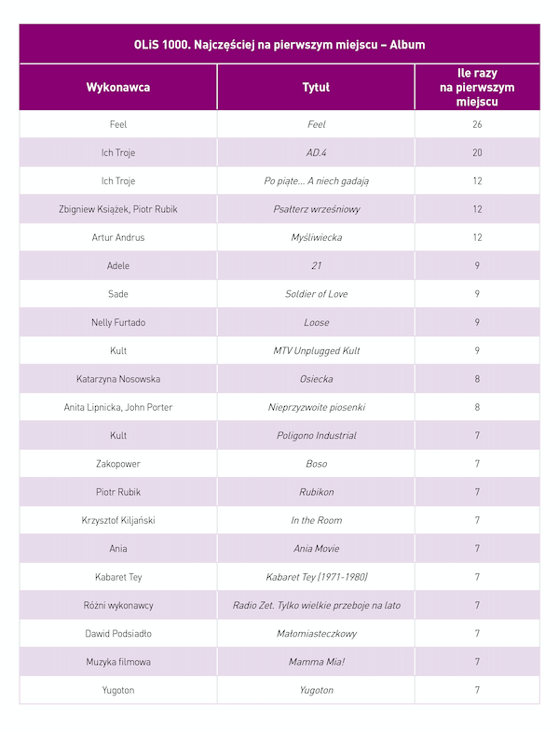
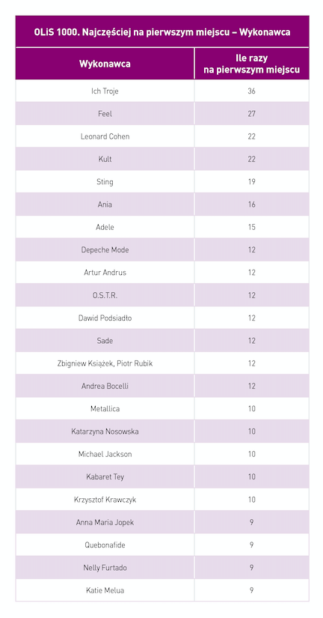

****
Związek Producentów Audio Video (ZPAV) jest stowarzyszeniem producentów fonogramów i wideogramów muzycznych, zrzeszającym ok. 90% rynku muzycznego w Polsce. Posiada zezwolenie ministra kultury i dziedzictwa narodowego na zbiorowe zarządzanie prawami producentów fonograficznych. Od momentu powstania w 1991 roku ZPAV prowadzi działania na rzecz dynamicznego rozwoju rynku muzycznego w Polsce. Jest grupą krajową Międzynarodowej Federacji Przemysłu Fonograficznego (IFPI), która zrzesza i reprezentuje światowy przemysł muzyczny (ponad 1 400 firm w 66 krajach). ZPAV działa na forum legislacyjnym, współpracuje z organami ścigania i wymiaru sprawiedliwości w dziedzinie ograniczenia naruszeń praw autorskich i pokrewnych, prowadzi szerokie działania edukacyjne oraz promocyjne, wspierające rozwój rynku muzycznego, m.in. opracowuje Oficjalną Listę Sprzedaży (OLiS) oraz przyznaje wyróżnienia Złotych, Platynowych i Diamentowych Płyt.

Od 1995 r. ZPAV jest organizatorem Fryderyków – nagród muzycznych, przyznawanych przez środowisko muzyczne: muzyków, autorów, kompozytorów, producentów muzycznych, dziennikarzy i branżę fonograficzną, zrzeszonych w Akademii Fonograficznej.

****

Więcej informacji:

Katarzyna Kowalewska
QL CITY Music &Entertainment PR
tel.: +48 781 268 180
mail: k.kowalewska@qlcity.pl

